中国专利奖申报书
（外观设计）

专 利 号 ZL 2013 3 0229446.8
专利名称： 陶瓶（人和瓶）
申报单位： 绥棱陶源陶文化艺术开发有限公司
推荐单位： 黑龙江省知识产权局

二○一七年四月八日
中华人民共和国国家知识产权局制

一、申报项目基本信息

专利号 | ZL 2013 3 0229446.8
专利名称 | 陶瓶（人和瓶）
专利权人 | 侯力平
设计人 | 侯力平
通讯地址  /邮编 | 黑龙江省绥化市绥棱县绥棱镇东北街五委  152200
联系人1 | 侯力平 | 手机 | 13904553299
办公电话 | 04554556777 | 电子邮箱
联系人2 | 赵银环 | 手机 | 15665042345
办公电话 | 04554556777 | 电子邮箱 | 8783890@qq.com
推荐单位 | 黑龙江省知识产权局

二、专利质量评价材料
- 创新性和工业适用性：
1、下面检索本外观设计申请日之前相类似外观设计：
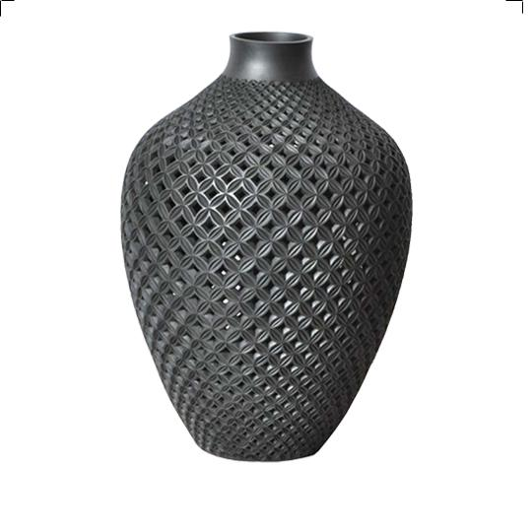
上图为陶瓶《聚宝瓶1》，专利号：ZL 201130224791.3

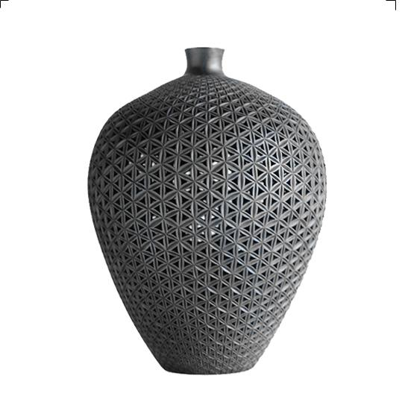
上图为陶瓶《吉祥瓶2》，专利号：ZL 201130225984.0
通过陶瓶《聚宝瓶1》《吉祥瓶2》在本专利申请日之前的相关检索过程中，暂未发现与本专利相近似的外观设计，本专利外设计观与上述专利外观设计相比：
1、风格大不相同，以上2项设计体态均过于饱满、缺少动感，给人以呆板的感觉；而本设计则显现幽雅别致、散发灵气，如同少女亭亭玉立，讨人喜爱，给人以美的享受；
2、本设计外观突出了饰人字纹平面镂空，结合圈阴刻，随器型，人字依次排列，从小到大、人与人牵手、形成大的群体，圈与圈环环相扣、形成有序的整体，寓意是：“天时不如地利、地利不如人和”，人和乃象征着世界和平；器型是底部偏大、根基稳固，颈向上伸展，象征着奋发向上；本设计还突出了“人和”思想，提倡小到一个家庭、一个团体，大到一个国家，同心同德、万众一心，才能国富民强、家兴业旺。
2．本外观设计专利经绥棱陶源陶文化艺术开发有限公司于2013年自行组织批量生产以来，共生产紫陶人和瓶2万件、新增销售收入1105万元、新增利润318万元。
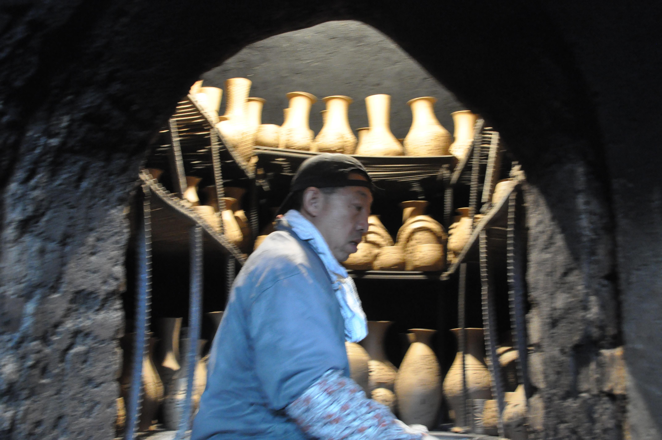

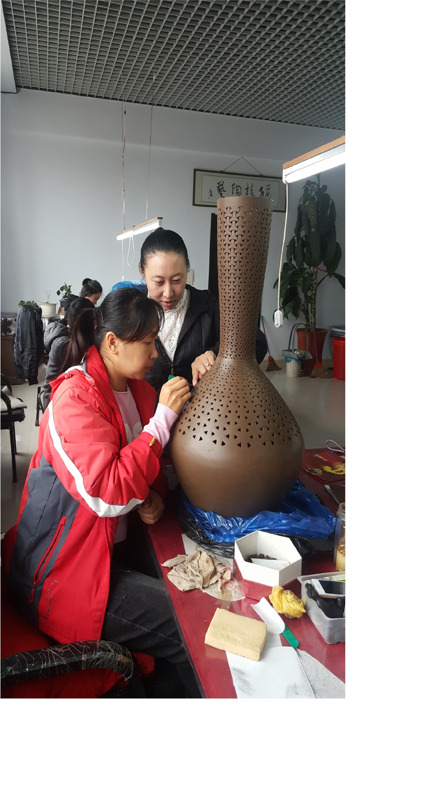
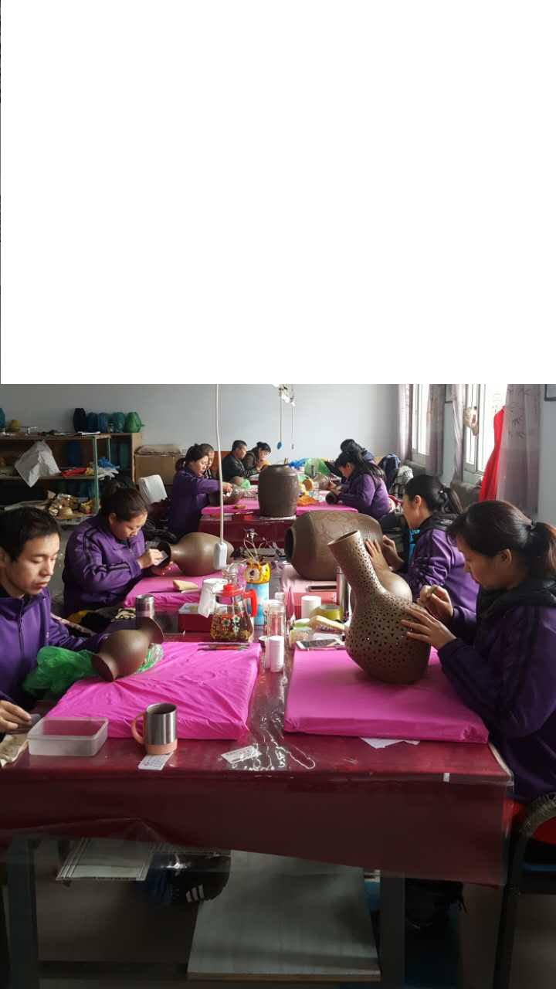

（二）文本质量：
1、本外观设计产品的名称：陶瓶(人和瓶)。
2、本外观设计产品的用途：本外观设计产品用于装饰品、工艺品、收藏品和纪念品。
3、本外观设计产品的设计要点：在于产品形状、图案及其结合。
4、最能表明本外观设计设计要点的图片：主视图。
5、省略视图：左视图、右视图、后视图与主视图相同，故省略左视图、右视图和后视图；图片清楚完整。

三、设计要点及理念的表达评价材料
1、《人和瓶》的造型以天球瓶器为基型，突出肩部、腹部内收、颈部拉长；图案采用四方连续手法，用人字图、从大到小依次排列，变化明显，有较大的视觉冲击；产品烧成后可形成三种颜色：通过渗碳方法形成黑陶，亚光自然；通过二次渗碳形成紫陶，古朴文雅；采用充分燃烧的方法烧制形成红陶，色彩明亮。
2、《人和瓶》的材质采用的是绥棱县特有的黄黏土作为原料，充分考虑其可塑性强的特点，便于长时间精细雕刻、镂空，能耐受干燥期干燥而不裂、烧制中图案保持完好不断裂。
3、《人和瓶》的设计理念：一是弘扬中华民族传统文化，奋发向上、追求和平、突显正能量；二是就地取材，用绥棱的黄黏土，并采用当地特有的民间艺术作为表现形式，突出作品的地域文化特点；三是作品要有足够的视觉冲击，做到简约而不简单、平面而不单调、似像而不像、同中求异，在平面上求动感。
4、《人和瓶》的用途和功能，主要是生产收藏、鉴赏、装饰及纪念品等作用，同时满足中华民族文化思想的传承和人们对艺术作品的欣赏的需求；让人们在观赏艺术的同时，寓教于乐，在不知不觉间体会天时地利人和文化之创意。
5、《人和瓶》的独特性在于具有独特的地域性，绥棱陶土的特殊性和绥棱陶艺的独特技艺赋予了《人和瓶》特有的气质与灵气。
6、《人和瓶》具有鲜明的美学价值。图案在平面中求变化，图案在瓶体上镂空，整个瓶体布满了人字图案，所谓一生二、二生三、三生万物；一个图案的重复排列，容易使人产生视觉疲劳，但《人和瓶》上的人字图案，随着器型大小的变化而变化，起到了迎面而来正在向外延伸的视觉效果；它像一个人群，看近处人大，逐渐向远处人小。
7、《人和瓶》的材质和烧制方法是安全可靠的，陶土已经过检测，没有害成分。

四、运用及保护措施和成效评价材料（一）

（一）专利运用：
为了加快科技成果转化为生产力，于2013年初，本发明专利经绥棱陶源陶文化艺术开发有限公司自行组织了规模化生产加工，共生产本设计系列产品2万件、新增销售额1105万元，新增利润318万元；产品深受广大收藏者的喜爱，供不应求，为企业拓宽了市场空间，推动了企业的发展。
（二）专利保护：说明专利权人为获得市场竞争优势，在专利保护方面所采取的措施及成效，包括但不仅限于：专利维权、国际申请、系列专利申请等情况。
公司制定了《绥棱陶源陶文化艺术开发有限公司知识产权管理办法》及《绥棱陶源陶文化艺术开发有限公司专利管理制度》，内容包括专利申请、专利维权等内容。
（三）制度建设及条件保障和执行情况：详细说明专利权人在与专利运用及保护有关的制度建设情况，条件保障措施和执行情况，以及知识产权标准化建设情况等。
绥棱陶源陶文化艺术开发有限公司非常重视专利知识产权的维护工作，已经指定专人负责此项工作，及时收集与本单位专利有关的各类技术信息，如果有涉嫌侵犯本公司专利的个人及单位，将会及时举报查证。
到目前为止，本专利项目未被提起无效请求，未发生权属、奖酬纠纷。

运用及保护措施和成效评价材料（二）

（四）经济效益
自行实施情况
时 间  项 目 | 实施日至2016年底 |  |  | 2015年初至2016年底
产量 | 2万件 |  |  | 1500件
新增销售额（万元） | 1105万 |  |  | 699万
新增利润（万元） | 318万 |  |  | 203万
新增出口额（万元）
所有经济效益说明（或列表）：（500字以内）
2013年新增销售额169万元，利润39万元，税3.7万元。
2014年新增销售额237万元，利润76万元，税9.3万元。
2015年新增销售额282万元，利润94万元，税18.4万元。
2016年新增销售额417万元，利润109万元，税24.6万元。

专利许可情况（可加行）
被许可单位 |  | 许可金额  （万元） | 至2016年底许可收入（万元） |  | 许可种类 | 是否进行许可合同备案
合计（万元）
专利出资情况（可加行）
单位名称 |  |  | 出资金额（万元）
合计（万元）
专利融资情况（可加行）
单位名称 |  |  | 融资金额（万元）
合计（万元）
五、社会效益及发展前景评价材料

（一）社会效益状况：
本外观设计生产出产品具有外
形流畅、做工精致、外观幽雅、色泽多样、图案古典、文化底蕴浓厚，不仅艺术观赏价值高，给人以美感享受；还有寓意象征着人们向往和平，追求平安幸福生活的愿望，也满足了人们对文化市场高品质、高档次的需求。
本专利的发明，对提高绥棱陶的艺术品质、拉动地方经济及文化产业的发展、促进文化产业品牌的逐步形成、保护和发扬绥棱黑陶这一百年省级非物质文化遗产起到了很大作用。
本外观设计专利的组织实施也为企业增加了就业岗位，几年来共安置人员60多人。
（二）发展前景：
应用本专利生产的产品，生产成本相对低，产品种类多、附加值高，产品造型美观大气，深受收藏者的喜爱，销量逐步增加，市场前景逐年看好，在行业单项产品销售中获得冠军，不仅为企业带来了丰厚的经济效益，还凸显了企业的品牌优势和技术优势，有效提高了企业的实力及竞争力，带动了本行业的发展。

六、获奖情况

获奖情况：
本专利设计产品荣获以下奖项：
2013年8月，在第八届中国龙江国际文化艺术产业博览会获得金奖。颁奖单位：中国龙江国际文化艺术产业博览会组委会。
2014年8月，龙江首届工艺美术创新产品设计大赛中获得金奖。颁奖单位：黑龙江省委宣传部、工艺美术协会、工艺美术发展中心。
2014年10月，在第十五届中国工艺美术大师作品暨国际艺术精品博览会上获得2014“中国原创·百花杯”中国工艺美术精品金奖。颁奖单位：中国工艺美术协会。
2014年，获得艾琳·国际工艺精品奖铜奖。
2016年3月，第九届“黑龙江省工艺美术奖”三等奖。颁奖单位：黑龙江省工艺美术协会、工艺美术发展中心。

许可种类填写独占许可、排他许可、普通许可等。

